K9R436/1X0S2

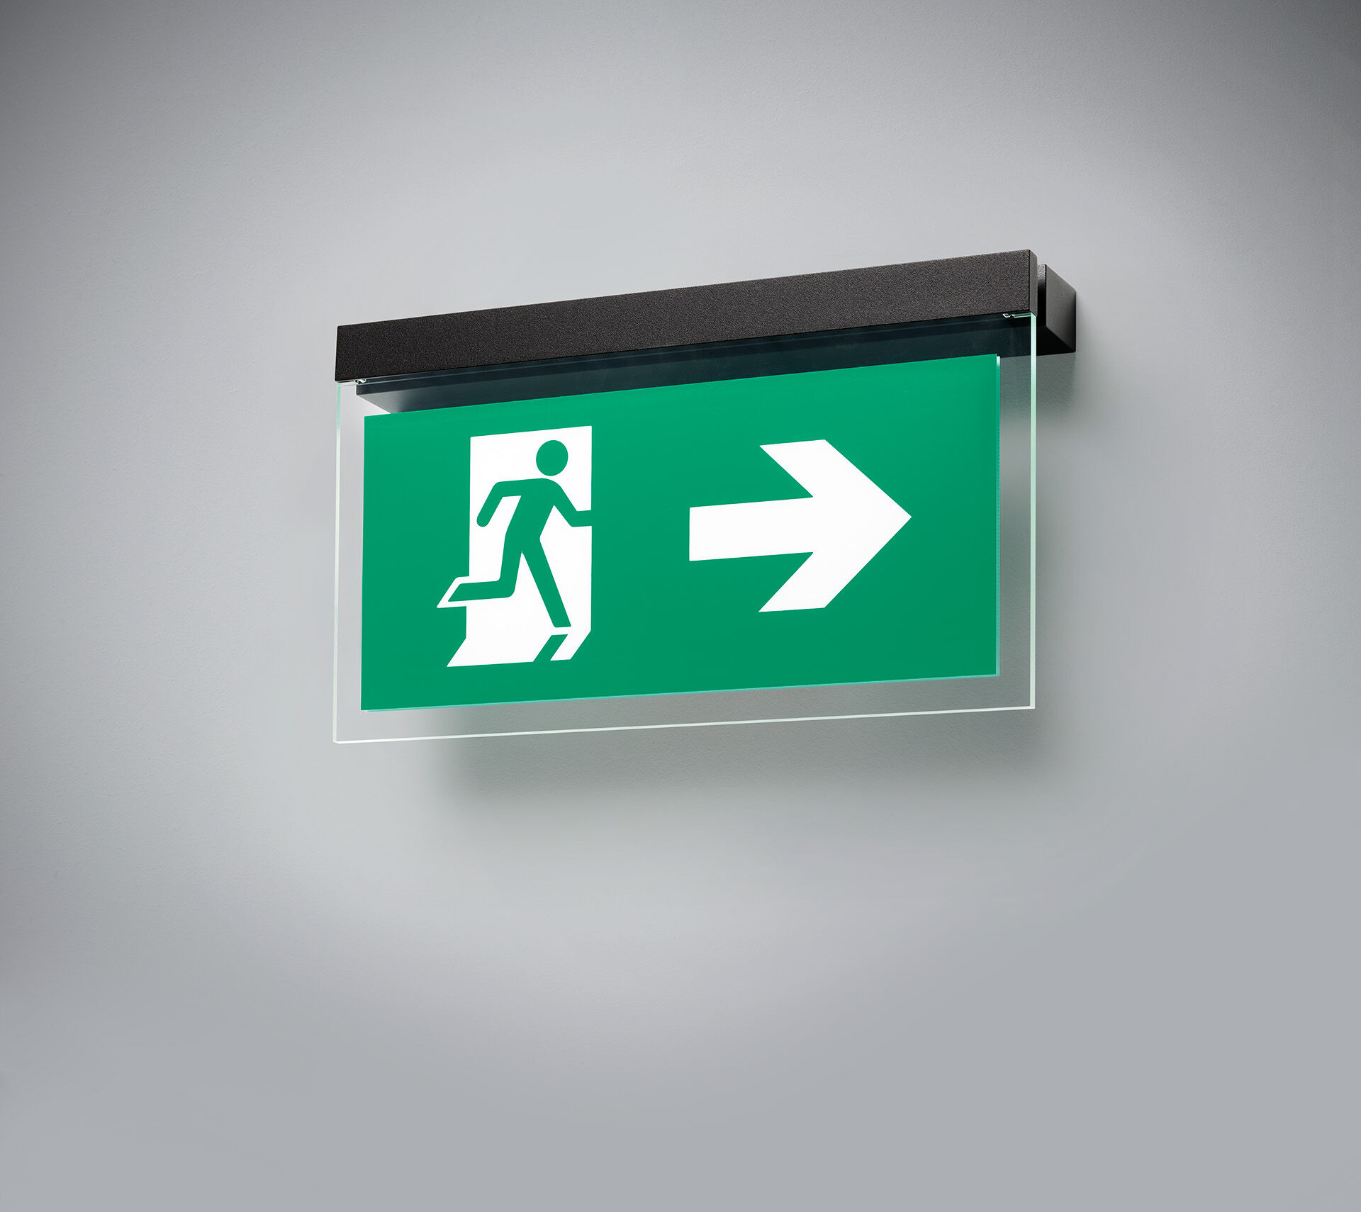
- Diseño minimalista alumbrado de emergencia grande señalización (f) por un lado. DALI-2. Montaje paralelo a la pared.
- Luminaria autónoma (contiene batería).
- Dimensiones: 324 mm x 58 mm x 26 mm.
- Carcasa zamak con recubrimiento en polvo, apertura sin tornillos, conexión eléctrica automática, terminales de cable sin tornillos (hasta 2.5mm²). Placa de señalización con lados iluminados.
- Lumen emergencia: 50 lm.
- Consumo de energía: 4.2 W.

- Tensión: 220-240V.
- La distancia de visualización del pictograma es 26 m.
- Autonomia: 180 minutos. La luminaria indica datos de la lámpara, fecha y tipo de batería, según la norma EN 60598-2.22.
- Batería: 4 x NiMh 1,2V 1,1Ah.
- Test de fonctionamiento semanal automático, test de duración de batería cada 13 semanas, según la norma EN 50172 y EN 62034. Gestión y control a través de DALI para mantenimiento centralizado. Conexión a través del BUS de comunicación de dos hilos.
- Modo permanente/no permanente seleccionable, preestablecido para la mayoría de las aplicaciones.
- Clase de aislamiento: clase II.
- Seguridad fotobiológic IEC/TR 62778: RG0.
- Zamak con recubrimiento en polvo carcasa, RAL9005 - negro.
- Grado de protección IP: IP40.
- Grado de protección IK: IK04.
- Comprobación del filamento: 850°C.
- Certificaciones: CE, ENEC.
- La luminaria ha sido desarrollada y producida según la norma EN 60598-1 en una empresa certificada ISO 9001 e ISO 14001.

